***Как помочь ребенку наладить контакт со сверстниками***

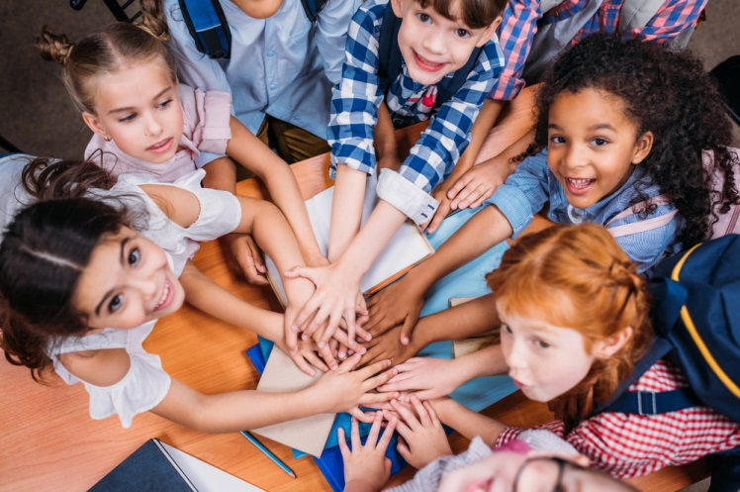

**Следующие симптомы могут свидетельствовать о том, что ребёнку в классе некомфортно**

**Ребёнок:**

* неохотно идёт в школу и очень рад любой возможности не ходить туда;
* возвращается из школы подавленным;
* часто плачет без очевидной причины;
* никогда не упоминает никого из одноклассников;
* очень мало говорит о своей школьной жизни;
* не знает, кому можно позвонить, чтобы узнать уроки, или вообще отказывается звонить кому-либо;
* ни с того ни с сего (как кажется) отказывается идти в школу;
* одинок: его никто не приглашает в гости, на дни рождения, и он никого не хочет позвать к себе.

**Как помочь ребёнку наладить отношения с одноклассниками**

1. **Приучайте ребёнка к самостоятельности.**

* Не следует лично приходить в школу разбираться с обидчиками своего ребёнка, лучше поставить в известность классного руководителя и психолога.
* Не спешите бросаться защищать ребёнка в любой конфликтной ситуации с одноклассниками. Иногда ребёнку полезно пережить все стадии конфликта — это поможет ему научиться самостоятельно решать многие проблемы.
* Но, приучая ребёнка к самостоятельности, важно не переусердствовать и не пропустить ситуацию, с которой ребёнок не в состоянии справиться без вмешательства взрослых.

1. **Разберитесь в причинах, подчёркивая достоинства ситуации.**

* Необходима эмоциональная доброжелательная поддержка чуткого взрослого. Сначала разберитесь в причинах непопулярности ребёнка и попытайтесь их устранить. Может, он выглядит не слишком современно? Займитесь его гардеробом и внешностью. Слишком слаб физически? Заинтересуйте его каким-нибудь видом спорта. Подчёркивайте его достоинства при каждом удобном случае. Не скупитесь на похвалу, восхищайтесь своим чадом и не забывайте, что ребёнок смотрит на себя глазами близкого взрослого.
* Необходимо обеспечить ребёнку всё, что позволит ему соответствовать общим школьным требованиям. Если для уроков физкультуры нужны чёрные шорты, то не следует предлагать ребёнку розовые, считая, что это не важно. Для учителя может быть и не важно, а одноклассники станут дразнить ребёнка. Это не значит, что надо идти у ребёнка на поводу и покупать ему шапку *«как у Ленки из 5 «Б»»*.

1. **Интересуйтесь делами и жизнью ребёнка.**

* Стоит проявлять интерес к делам своего ребёнка, но делать это ненавязчиво.
* Если он ничего сам не рассказывает, понаблюдайте за ним. Заметив в поведении отклонения, надо сходить в школу, поговорить с учителями об отношениях своего ребёнка с одноклассниками, посмотреть, как себя ведёт ребёнок в классе после уроков или на перемене, на праздниках: проявляет ли инициативу в общении, с кем общается он, кто общается с ним и т.д.
* Можно обратиться за помощью к школьному психологу, ему легче осуществлять наблюдение за детьми.

1. **Привлекайте к проблеме учителя.**

* Помните: положение ребёнка в классе вплоть до подросткового возраста на 90% зависит от того, как к нему относится учитель. А у первоклашек — на все 100%. Поэтому, если у ребёнка не складываются отношения с одноклассниками, решить проблему поможет только учитель, подав ребятам знак, что ребёнок ей нравится, что у него что-то (неважно что, хоть с доски вытирать) получается лучше всех, что он важен и нужен в классе.
* Обязательно предупредите учителя о проблемах своего ребёнка (заикание, необходимость принимать лекарства по часам и т.д.). Заикания, тики, энурез, энкопрез, кожные заболевания необходимо отслеживать и по возможности лечить. Всё это может стать причиной насмешек со стороны сверстников.
* Учите своего ребёнка полезным навыкам взаимоотношений с другими людьми: большей активности, дружелюбию, умению постоять за себя, а когда нужно — сдержаться и уступить. И помните: чем увереннее чувствует себя ребёнок, тем легче даются ему эти навыки. Нелишним будет попросить классного руководителя поддержать сына или дочь, быть может, задействовать в каком-то важном деле, что повысит его престиж в глазах остальных. Но нельзя исключать и того, что в детском коллективе на самом деле сложилась слишком нездоровая обстановка, и тогда лучше будет перевести ребёнка в другую школу.

1. **Научите ребёнка заводить знакомства.**

* Надо учить ребёнка считаться с мнением окружающих, находить компромиссы, учиться терпимости и уживчивости. Согласно исследованиям психологов, хотя бы одна взаимная привязанность в классе делает ребёнка более уверенным в себе и обеспечивает ему более комфортное существование в коллективе по сравнению с ребёнком, которого выбирают многие, но не те, кого выбирает он.
* Наличие друзей — весьма важная составляющая эмоционального благополучия ребёнка. Независимо от возраста друг для ребёнка — это тот, с кем интересно, кто поддержит, с кем можно вместе что-то делать, это чувство, что ты не один и кому-то интересен. Взрослея, ребёнок вкладывает в понятие дружбы более серьёзные и глубокие отношения.

1. **Разрушайте стереотипы.**

* Посоветуйте ребёнку изменить тактику поведения. Ведь если стереотип сложился, то любой поступок является предсказуемым. Ребёнок ведёт себя по заданной окружающими схеме. Но если на стандартные обстоятельства он отреагирует неожиданным образом, то, возможно, сумеет не только озадачить своих преследователей, но и сделать шаг к преодолению сложившейся ситуации. Например, можно предложить ребёнку вместо того, чтобы начинать плакать или лупить всех подряд, посмотреть в глаза обидчикам и спокойно спросить: *«Ну и что?»* — или начать смеяться вместе с ними. В общем, сделать то, чего от него совсем не ожидают.

1. **Говорите слова любви, придающие уверенность.**

Родитель — «продюсер» талантов своего ребёнка. В разговорах с ребёнком или в его присутствии не следует давать оценки другим взрослым (родителям, учителям), детям. Говорите своему ребёнку почаще слова, свидетельствующие о безусловной любви и формирующие уверенность в себе.

* Я тебя люблю. Я тебе доверяю. Я на твоей стороне.
* Как бы ты сам поступил? Как ты сам можешь изменить ситуацию?
* У тебя всё получится совершенным наилучшим безопасным для тебя образом.
* Ты сильный, ты умный, ты способный, не сдавайся.
* У тебя всё получится. Я горжусь тобой.
* Как прошёл твой день?
* Чем могу помочь?
* Спасибо, что ты помогаешь мне.

1. **Создайте ребёнку круг общения.**

* Надо помочь организовать общение ребёнку, создать соответствующее окружение. Мало просто отдать его в подходящий коллектив, приглашайте детей домой, по возможности познакомьтесь с их родителями. Самое главное, ненавязчиво создайте ребёнку приемлемый круг общения (позаботиться об этом следует, пока ребёнок ещё маленький). Это могут быть дети ваших друзей, одноклассники, какой-либо клуб, кружок, секция, словом, любое общество, объединяющее людей со схожими интересами и доброжелательно относящихся друг к другу.

1. **Научите говорить «нет».**

* Не надо пытаться полностью оградить ребёнка от отрицательных переживаний. В повседневной жизни избежать гнева, обид или столкновения с жестокостью невозможно. Важно научить детей противостоять агрессорам, не уподобляясь им.
* Ребёнок должен уметь сказать «нет», не поддаваться на провокации товарищей, с юмором относиться к неудачам, знать, что в свои проблемы иногда правильнее посвятить взрослых, чем разбираться самостоятельно, и быть уверенным, что родные не отмахнутся от него, а помогут и поддержат в трудную минуту.